1. Предмет и функции экономической теории. Методы экономической теории.

2. Экономика и ее проблемы. Потребности и ресурсы, их классификация.

3.Понятие и структура экономической системы. Типы экономических систем.

4. Сущность собственности и ее типы по субъектам.

5. Понятие рынка, его функции, преимущества и недостатки. Классификация рынков. Рыночная инфраструктура.

6. Модели рыночной экономики. Несовершенства рынка и необходимость государственного регулирования экономики.

7. Спрос и факторы его, его определяющие. Закон спроса. Предложение и факторы, его определяющие. Закон предложения.

8. Общий, средний и предельный продукты переменного фактора производства. Закон убывающего предельного продукта.

9. Взаимодействие спроса и предложения. Рыночное равновесие и равновесная цена. Эластичность спроса по цене, ее виды, показатели, факторы.

10. Эластичность спроса по доходу и ее коэффициенты. Перекрестная эластичность спроса. Эластичность предложения по цене, ее виды, показатели, факторы.

11. Общая и предельная полезность. Закон убывающей предельной полезности. Правило потребительского поведения и максимизации полезности.

12. Содержание издержек пр-тва и их классификация. Издержки пр-тва в краткосрочном периоде. Постоянные и переменные издержки. Общие, средние и предельные издержки.

13. Сущность прибыли, ее функции и виды. Рентабельность и ее виды.

14. Издержки производства в долгосрочном периоде. Эффект масштаба. Понятие дохода фирмы. Общий, средний и предельный доходы.

15. Особенности функционирования рынков ресурсов. Рынок природных ресурсов. Рентные отношения и виды ренты.

16. Экономическая сущность предпринимательской фирмы и ее виды. Постоянные и переменные факторы производства. Производственная функция и ее свойства. Изокванта.

17. Рынок капитала и особенности его функционирования. Рынок труда, его сущность и особенности. Сущность заработной платы, ее формы и системы.

18. Номинальный реальный и потенциальный ВВП. Чистый нац-ный продукт, нац-ный доход, личный доход. Совокупный спрос. Ценовые и неценовые факторы совок. спроса.

19. Совокупное предложение. Неценовые факторы совокупного предложения. Краткосрочное и долгосрочное равновесие в модели AD-AS. Изменение в равновесии.

20. Национальная экономика и ее характеристика. Система национальных счетов.

21. Понятие денег и их функции. Спрос и предложение денег. Равновесие денежно рынка.

22. Номинальная и реальная процентные ставки. Уравнение Фишера. Структура денежно-кредитной системы. Инструменты денежно-кредитной политики.

23. Государственный бюджет и его функции. Доходы и расходы бюджета. Циклический характер экономического развития. Экономический цикл и его фазы.

24. Понятие финансов и их функции. Финансовая система и ее структура. Налогообложение: сущность и принципы. Виды налогов. Кривая Лаффера.

25. Сущность и причины инфляции. Измерение инфляции. Формы и типы инфляции. Последствия инфляции. Система антиинфляционных мер.

26. Доходы населения и проблемы их распределения. Кривая Лоренца.

27. Безработица и ее виды. Определение уровня безработицы и ее последствия. Закон Оукена. Социальная политика: сущность, цели, направления.

28. Мировой рынок и международная торговля. Международное движение факторов пва.

29. Международная миграция рабочей силы. Палтежный баланс страны и его структура.

30. Сущность валютных отношений. Международная валютная система. Классификация валют в зависимости от режима использования. Конвертируемость валют.

1. Предмет и функции экономической теории. Методы экономической теории.

**Предметом ЭТ:** являются отношения производства, распределения и потребления, направленные на использование ограниченных ресурсов для удовлетворения потребно­стей человека.

**Можно выделить следующие методы в ЭТ:**

* Метод научной абстракции. Его суть заключается в умении отвлекаться от второстепен­ных деталей, умении находить общие черты различных явлений и процессов, на основе которых можно сделать обобщение и выявить общие закономерности.
* Метод дедукции. Заключается в умении исследовать проблемы от общего к частному, разбивая большую проблему на отдельные элементы, каждый из которых изучается в от­дельности.
* Метод индукции. Заключается в умении исследовать проблему от частного к общему.
* Исторический метод. Предполагает изучение всех экономических явлений в их развитии с уче­том возможных изменений действия законов в различных исторических условиях.

### ЭТ выполняет следующие функции:

* Теоретическая. ЭТ позволяет изучать и понимать законы экономического развития социальных систем, решать экономические проблемы и т.д. Результатом теоретической функции является наличие системы логических понятий и категорий для описания экономических отношений.
* Методологическая. ЭТ является основой для исследования остальных экономических и социальных наук.
* Практическая. ЭТ даёт конкрет­ные рекомендации для практики экономических отношений, производства, управления экономическим развитием.
* Научно-воспитательная. ЭТ должна формиро­вать мировоззрение людей, культуру экономического поведения, восприятие экономических явлений в различных экономических условиях.

### К основным экономическим законам можно отнести:

* Закон спроса;
* Закон предложения;
* Закон разделения труда;
* Закон конкуренции и т. д.

3. Понятие и структура экономической системы. Типы экономических систем.

***Экономическая система*** – упорядоченная совокупность экономических и организа­ционных отношений между производителями и потребителями товаров и услуг. Совре­менный подход выделяет 3 основных элемента в экономической системе:

* Домашнее хозяйство (потребители);
* Производители;
* Государство;

*Домашнее хозяйство* является как потребителем товаров и услуг, так и поставщи­ком рабочей силы на рынке труда. Благосостояние домашних хозяйств должно являться конечной целью экономики.

*Производители*– предприятия, фирмы, прочие субъекты, которые обеспечивают эффективное использование производственных ресурсов для вы­пуска товаров и услуг.

*Государство* осуществляет регулятивную функцию в экономике. Доля и степень вмешательства государства в экономику определяется типом экономиче­ской системы, условиями, сложившимися в экономике.

### Основные функции государства:

* Монетарное (денежное) регулирование.
* Защита прав собственности.
* Социальная защита.

Взаимодействие между 3 элементами экономической системы предполагает наличие 2 видов экономической системы:

1. отношение людей к природе и факторам производства;

2. отношение людей друг к другу;

### При выделении типов экономических систем используются следующие критерии:

* Экономическое состояние общества на определенном этапе развития;
* Стадии социально-экономического развития;
* Форма собственности на ресурсы в том или ином государстве;
* Степень вмешательства государства в экономику;
* Культурно-исторические традиции;

Исходя из перечисленных критериев, выделяют следующие типы экономических систем:

***Традиционная экономика*** основана на способе обычаев, традициях хо­зяйственной деятельности. Техническое и социальное развитие ограничено культурными и религиозными ценностями. Данная модель характерна для слаборазвитых стран и стран с сильным влиянием религии.

***Рыночная экономика*** характеризуется наличием частной собственности на ре­сурсы, использованием системы рынков для определения цен и координации экономиче­ской деятельности. Государство играет минимальную роль в экономике. Субъекты эко­номики имеют полную свободу выбора и действуют на основе своих личных интересов.

***Командная экономика*** характеризуется жесткой регламентацией деятельности со стороны государства; централизованным планированием на всех уровнях экономики; строгим регулированием производства, потребления, распределения.

На современном этапе большинство экономических систем являются ***смешанными*** с преобладанием либо рыночных, либо командных элементов.

4. Сущность собственности и ее типы по субъектам.

**Собственность** — социально-экономическая категория, выражающая систему отношений между людьми, сложившиеся по поводу присвоения – отчуждения факторов производства и его результатов. Право собственности – юридическое оформление сложившихся экономических отношений собственности в юридических законах и нормах.

Собственность включает:

• *владение ;* • *пользование* ; • *распоряжение*

**Субъекты собственности *—*** физические и юридические лица, между которыми складываются отношения собственности (частные лица, коллективы, государство).

**Объекты собственности** (то, по поводу чего возникают отношения собственности). Интеллектуальная собственность *-* результаты интеллектуальной деятельности.

В современных условиях принято выделять 2 типа собственности:

***1. Частная собственность*** *—* тип собственности, при которой исключительное право на владение, распоряжение и пользование объектом собственности и получение дохода име­ет частное лицо. Характерный признак ее - передача имущества по наследству.

**Формы частной собственности**

• *трудовая —* в основе лежит труд самого собственника, раз­вивается и приумножается от предпринимательской деятель­ности, ведения собственного хозяйства и других форм; • *нетрудовая —* не связана с трудовой деятельностью собственника (наследство, дивиденды от ценных бумаг, и т. д.).

***2. Общественная собственность*** *—* тип собственности, при которой средства производства, его результаты и имущественные ценности являются совместным достоянием.

**Формы общественной собственности:**

* *государственная, ; * коллективная.*

***Коллективная собственность*** *—* форма общественной соб­ственности, при которой вещи, материальные и духовные ценно­сти принадлежат определенному коллективу.

Формы коллективной собственности:

*Кооперативная; народная; акционерная собственность* ; *арендная*

*общественных объединений и религиозных организаций*

***Государственная собственность*** *—* форма общественной соб­ственности, являющаяся достоянием всех людей страны.

*Формы государственной собственности:*

• *республиканская* • *муниципальная (коммунальная)*

В типичной рыночной экономике:

10-15% – в индивидуальной частной собственности,

60-70% – в групповой частной собственности,

15-20% – в государственной.

5. Понятие рынка, его функции, преимущества и недостатки. Классификация рынков. Рыночная инфраструктура.

**Рынок** - система экономических отношений, складывающих­ся при купле-продаже товаров. **Сущность рынка**

• механизм взаимодействия покупателей и продавцов на ос­нове спроса и предложения; • в узком значении *–* отношения между покупателями и продавцами при купле-продаже в определенное время и в конк­ретном месте на основе спроса и предложения; • в широком значении *–* система воспроизводства, осуществ­ляемая под воздействием спроса и предложения; • сфера обмена внутри страны и между странами, связыва­ющая между собой производителей и потребителей продукции и услуг.

**Функции рынка**

• *регулирующая –* регулирует спрос и предложение через механизм цен;

• *стимулирующая –* стимулирует внедрение научных и технических разработок, снижение затрат на производство продукции, повышение ее качества, расширение ассортимента; • *информационная –* дает необходимую информацию хозяй­ственным субъектам;

• *посредническая –* дает возможность покупателю выбирать оптимального поставщика продукции, а продавцу *–* наиболее подходящего покупателя; • *санирующая –* избавляет общественное производство от не­жизнеспособных фирм и поощряет развитие эффективных, перс­пективных фирм; • *социальная –* дифференцирует субъектов рынка.

**Рыночная экономика способствует:**

• удовлетворению разнообразных потребностей людей, повышению качества товаров и услуг. • свободе выбора и действий потребителей и производителей;

• эффективному распределению ресурсов в соответствии с потребностями общества;

• гибкости и высокой адаптивности к изменяющимся условиям; • максимальному использованию достижений и стимулированию НТП; • созданию стимулов к труду.

**Негативные черты рыночной экономики:**

• монополизация рынка ведет к ограничению конкурен­ции, падает эффективность распределения ресурсов;

• низкая способность к сохра­нению невоспроизводимых ресурсов, охране окружающей среды;

• рынок не обеспечивает социальной справедливости;

• рынку присущи инфляция, безработица, цикличность.

**Инфраструктура рынка** есть совокупность материально-технических и организационных условий, без которых совершение актов купли-продажи становится невозможным.

*Выделяют частную и общую инфраструктуру рынка*.

*Частная инфраструктура* – это система узкоспециализированных организаций, призванных содействовать функционированию конкретного рынка.

*Общая инфраструктура* это система организаций, которые обслуживают потребности развития всего национального рынка.

***Классификация рынка***

**•** *по объектам обмена* **–** рынки: товаров, услуг, труда, валютный, информации и т. д.

• *в пространственном разрезе* **–** рынки: локальный, реги­ональный, национальный, всемирный;

• *по механизму функционирования* **–** свободный, монополизированный, регулируемый;

• *по законодательству –* легальный (официальный), неле­гальный (теневой);

• *по степени насыщенности* **–** равновесный, дефицитный, из­быточный.

6. Модели рыночной экономики. Несовершенства рынка и необходимость государственного регулирования экономики.

В качестве основных моделей рыночной экономики принято выделять:

1. Либеральную модель рыночной экономики;
2. Социально-рыночную экономику;
3. Социал-демократическую модель рыночной экономики.

Для *либеральной* модели рыночной экономики (США) характерны доминирование частной собственности, поощрение частного предпринимательства. Социальная политика выстраивается исходя из того, что каждый трудоспособный член общества сам должен позаботиться о себе. Экономические функции государства предельно ограничены. Среди методов государственного регулирования национальной экономики широко используются инструменты денежно-кредитной политики.

*Социально-рыночная* экономика. В хозяйственной жизни предполагается активное участие государства. Базисом в данной модели экономики выступает «смешанная экономика». Основополагающими принципами социальной рыночной экономики выступают:

1) единство рынка и усилий государства;

2) всемерная защита свободной конкуренции;

3) обеспечение социального партнерства труда и капитала.

Германия, Австрия, Бельгия, Нидерланды, Швейцария и тд.

*Социал-демократическая модель.* Теоретическую основу социал-демократической, или скандинавской, модели рыночной экономики образуется известная концепция «всеобщего благосостояния» (Швеция, Норвегия, Дания, Финляндия). Система национальной экономики основана на частной собственности и соблюдении основных рыночных принципов, но с очень существенным вмешательством государства в функционирование рынка. Налоги очень высоки, но также высоки и различные социальные пособия. Социальная дифференциация населения меньше, чем в других развитых странах, в том числе и европейских. Отличительной особенностью скандинавской модели является значительная роль не только государства, но и различных общественных организаций, например, профсоюзов, в регулировании экономических процессов. Отношения работодателей и работников регулируются на национальном уровне.

7. Спрос и факторы, его определяющие. Закон спроса. Предложение и факторы, его определяющие. Закон предложения.

**Спрос** - отражает желание покупателя приобрести экономическое благо на определенных условиях.

**Платежеспособный спрос** – та масса благ, которую домашнее хозяйство реально готово приобрести с учетом своих экономических возможностей и сложившихся потребительских предпочтений в единицу времени, что подтверждается соответствующей суммой денежных средств.

***Закон спроса*** – чем ниже в определенный момент времени цена на экономическое благо, тем выше спрос на него.

На величину спроса влияют **ценовые и неценовые факторы**.

**1.** **Ценовые** – повышение цены сужает круг покупателей данного товара, а при снижении ее круг покупателей расширяется. Графически это отражается движением по точкам кривой спроса (вдоль кривой).

**2. Неценовые:**

• доходы потребителей;

• вкусы потребителей (мода);

• рост общего числа покупателей.

• цены на сопряженные товары (взаимозаменяемые - субституты и взаимодополняемые - комплементы);

• потребительские ожидания. Если покупатели ожидают рост цен в будущем, то сегодня спрос будет увеличиваться (инфляционный, ажи­отажный спрос), и наоборот. Если покупатели ожидают увеличения доходов, то сегодня их спрос будет сокращаться (отложенный спрос).

Предложение – это готовность предприятий, изготовителей и продавцов поставить на рынок в определенный момент времени по данной цене конкретное количество экономических благ.

Объем предложения – есть максимальное количество товаров и услуг, которое товаров и услуг, которое продавец предложить для продажи на рынке продукта в единицу времени.

*Закон предложения:* чем выше цена, тем больше объем предложения.

На величину предложения влияют ценовые и неценовые факторы.

1. Ценовые – повышение цены стимулирует производителей данного товара расширять производство. Графически это отражается движением по точкам кривой спроса (вдоль кривой).

2. Неценовые:

* *величина издержек, производства* товара.
* *налоги и субсидии.*
* *наличие взаимозаменяемых и взаимодополняемых* товаров и динамика их цен;
* *количество продавцов* на рынке, условия продажи, степень развитости конкуренции и т.д.

8. Общий, средний и предельный продукты переменного фактора производства. Закон убывающего предельного продукта.

**Общий продукт** (ТР – total product) – это то количество продукции, которое произведено на предприятии за определенное время. Свойства продукта: стоимость, потребительная стоимость (полезность).

**Средний продукт** переменного фактора (АР – average product) – это отношение совокупного продукта переменного фактора к использованному количеству этого фактора.

APL = TPL /L.

где APL – средний продукт; TPL – общий продукт; L – объем труда.

Посуществу данная формула показывает производительность труда.

**Предельный продукт** переменного фактора производ­ства (MP – marginal product) есть прирост общего продукта, достигнутый за счет приращения этого фактора на одну дополнительную единицу.

MPL=ТРL / L,



где *ТРL -* увеличение объема выпуска продукции; *L -* приращение труда как производственного фактора на одну дополнительную единицу.



Предельный продукт характе­ризует производительность последней во­влеченной в производственный процесс дополнительной единицы этого фактора, а средний продукт — его среднюю производительность.

Для предельного продукта характерные заметные колебания: выделяется зона резкого подъема и достаточно быстрого снижения. При АРL=МРL значение среднего продукта максимально. Придание предельному продукту по труду отрицательного значения свидетельствует о допущенном на предприятии перерасходе труда как фактора производства.

Закон убывающей отдачи или «закона убывающей производительности».

Формулировка закона: по мере возрастания объема переменного фактора достигается точка, в которой дальнейшее наращивание переменного фактора ведет к снижению предельной производительности и падению объема общего выпуска.

9. Взаимодействие спроса и предложения. Рыночное равновесие и равновесная цена. Эластичность спроса по цене, ее виды, показатели, факторы.

*Рыночным равновесием* называется такая ситуация, когда планы покупателей приобрести по определенной цены конкретное количество экономических благ полностью совпадают с планами производителей (продавцов) поставить на рынок по той же цене экономические блага, так что при данной величине предложения формируется соответствующий объем спроса.

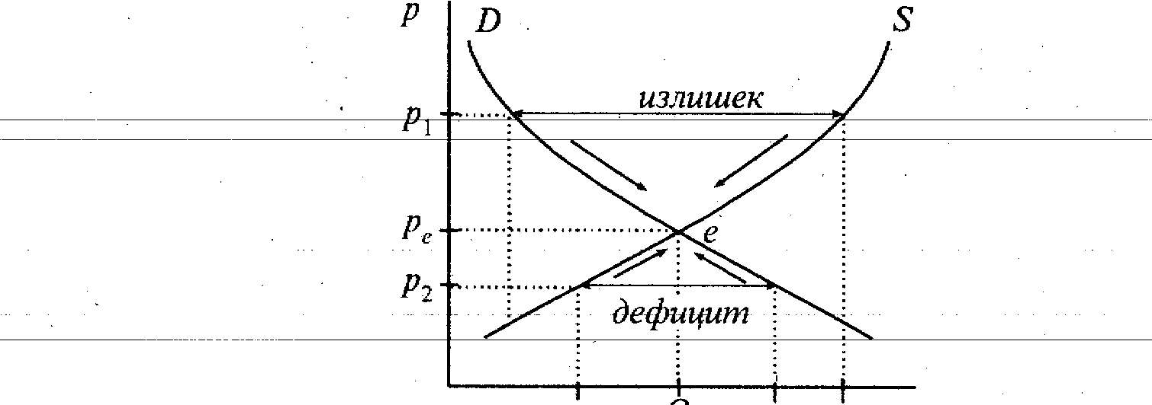Точке равновесия Е соответствует:

а) равновесный объем предложения

б) равновесный объем спроса

в) равновесная цена РЕ

г) определенное количество продавцов и покупателей.

В точке рыночного равновесия Е объем платежеспособного спроса равен объему предложения.

*Равновесная цена* – это рыночная цена, при которой устанавливается равенство между объемом спроса и предложения (Qd=Qs).

Эластичность спроса по цене (Е*d/p*) отражает то изменение объема спроса (D) на товар Х в процентах, которое последует после однопроцентного изменения цены (Р*х*) на данный товар.

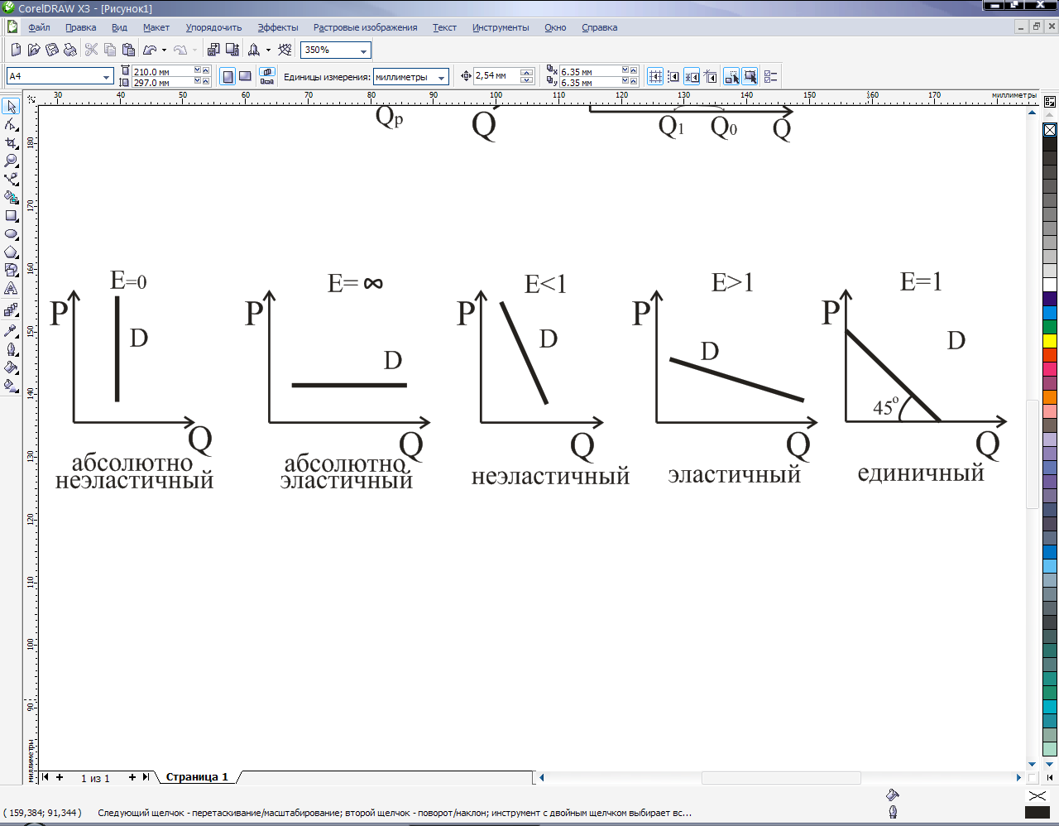

1. Спрос с единичной эластичностью предполагает пропорциональное изменение величины спроса в зависимости от изменения цены, в результате чего общий доход остается неизменным (Еd/p=1).
2. Спрос эластичный, если величина спроса изменяется на процент больший, чем цена (Еd/p >1).
3. Спрос неэластичный, когда величина спроса изменяется на меньший процент, чем цена (Еd/p <1).
4. Совершенно неэластичным будет спрос, когда величина его постоянна независимо от изменения цены на единицу товара (Еd/p =0).
5. Совершенно эластичный спрос изображается горизонтальным положением кривой спроса (Еd/p =∞).

Факторы эластичности спроса по цене:

1. Наличие товаров-заменителей (товаров-субститутов). Чем больше у того или иного экономического блага полноценных заменителей и чем ближе они к нему по потребительским свойствам, тем эластичнее спрос по цене.
2. Альтернативность. Чем шире у анализируемого товара возможность использовать его в альтернативных целях, тем выше его эластичность спроса по цене.
3. Специфика использования отдельных товаров. Здесь приходится выделять товары двух основных категорий: долговременного и кратковременного использования.
4. Фактор времени. В кратковременном периоде, когда потребитель уже приступил к реализации своих планов, ему сложно изменить принятую линию поведения. Поэтому в кратковременном спрос по цене всегда менее эластичен.

11. Общая и предельная полезность. Закон убывающей предельной полезности. Правило потребительского поведения и максимизации полезности.

***Полезность*** (U – utility of good) есть выгода от потребления, субъективная ценность, которую потребитель приписывает определенному благу (продукту).

***Функция полезности*** - [экономическая](http://ru.wikipedia.org/wiki/%D0%AD%D0%BA%D0%BE%D0%BD%D0%BE%D0%BC%D0%B8%D0%BA%D0%B0) [модель](http://ru.wikipedia.org/wiki/%D0%9C%D0%BE%D0%B4%D0%B5%D0%BB%D1%8C) для определения предпочтений экономических субъектов.

Различают общую и предельную полез­ность экономических благ.

Общая полезность (TU - total utility) экономичес­кого блага для потребителя представляет собой полезность всех составных частей блага, которое потребляется.

С увеличением запаса благ общая полезность увеличивается, но темпы ее прироста снижаются.

**Предельная полезность** (MU – marginal utility) этого же блага представляет собой полез­ность каждой следующей единицы потребляемого блага или прирост общей полезности при дополнительном потреблении блага (MU=∆ТU/∆Q).

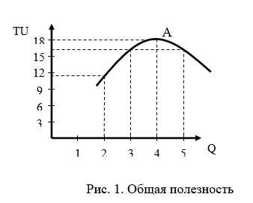 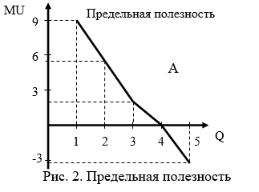

Предельная полезность MU по мере увеличения их количества снижается (рис.1,2). Точка А на графиках рисунка 2 называется точкой полного потребления потребности (MU=0).

Общая полезность есть сумма всех предельных полезностей: TU=∑MUi

14. Издержки производства в долгосрочном периоде. Эффект масштаба. Понятие дохода фирмы. Общий, средний и предельный доходы.

Издержки в долгосрочном периоде подразделяются на:

1. Общие; 2. Средние общие издержки; 3. Предельные издержки.

Предельные издержки равны средним при минимуме средних.

Можно рассматривать долгосрочный период как несколько краткосрочных периодов, которые идут подряд один за другим и соответствуют этапам постепенного роста фирмы. В каждом из краткосрочных периодов тенденции изменения средних издержек аналогичны (вначале уменьшение, затем рост). В каждом краткосрочном периоде фирма придерживается объема производства, при котором средние издержки минимальны. Поэтому общая линия изменения средних издержек в долгосрочном периоде выглядит следующим образом:

Положение кривой средних долгосрочных издержек предприятия экономисты связывают его с так называемым положительным и отрицательным *эффектом масштаба*. Эффект масштаба будет положительным, если при увеличении размеров предприятия средние издержки уменьшаются, и отрицательным — если они увеличиваются.

**Чем объясняется эффект масштаба?**

Существует много объяснений положительного и отрицательного эффекта масштаба. Экономия, обусловленная расширением масштабов производства, вызвана тем, что: • по мере роста размеров предприятия увеличиваются возможности использования преимуществ специализации в производстве и управлении; • на более крупных предприятиях может применяться высокопроизводительное и дорогостоящее оборудование; • больше возможностей для диверсификации деятельности, развития побочных производств, выпуска продукции на базе отходов основного производства.

Прирост издержек, которые дает каждая дополнительная единица ресурса, называется **предельными издержками на ресурсы (MRC).**

Для фирмы будет прибыльным применять дополнительные единицы ресурса до той точки, в которой предельная доходность данного ресурса MRP равна предельным издержкам MRC. Предельная доходность данного ресурса (MRP) определяется умножением предельного продукта (МР), полученного от дополнительного объема выпуска продукции при использовании добавочной единицы труда, на дополнительный доход (MR) от добавочной единицы выпуска: 

1. **предельный доход** – т. е. приращение дохода, получаемое в результате увеличения выпуска продукции на одну дополнительную единицу затрат. Он рассчитывается по формуле 

где  – приращение общего дохода в результате реализации дополнительной единицы продукции;  – приращение объема производства и реализации продукции);

1. о продаже товара, его цене (здесь важное значение имеет **средний доход** – т. е. выручка от реализации единицы продукции. формуле 

где  – общий (валовой) доход;  – цена реализации единицы продукции;  – количество единиц реализованной продукции);

1. финансового характера (как поддержать в порядке денежные средства предприятия). ; **Различают **общий (валовой) доход** и **чистый доход***.* **Общий доход(TR)** представляет денежную выручку фирмы, полученную в результате реализации продукции. Он рассчитывается по формуле 
2. где  – цена реализации единицы продукции;  – количество единиц реализованной продукции.

15. Особенности функционирования рынков ресурсов. Рынок природных ресурсов. Рентные отношения и виды ренты.

Природные ресурсы включают землю, полезные ископаемые, леса, источники энергии, воду и т.д. Они используются обществом для удовлетворения материальных и духовных потребностей людей. Важнейшим природным ресурсом является земля.

Отношения по поводу ценообразования и распределения доходов от использования земли, ее ископаемых ресурсов и недвижимости называются **рентными**.

Под экономической рентой понимают цену земли, уплачиваемую арендатором ее собственнику за возможность производительного использования земли и получения прибыли. При этом рента является частью этой прибыли и уплачивается путем ее распределения в пользу собственника земли.

Цена земли кроме спроса в значительной мере зависит от ее плодородия и природно-климатических условий. На более плодородных участках земли будет получено больше продукции чем на худших при одинаковых затратах капитала. Дополнительный доход полученный с более выгодных участков земли называется **дифференциальной рентой I**. Она содержит некоторую положительную разность дохода, возникающего на более плодородных и выгодно расположенных землях. Сельскохозяйственные предприятия расположенные ближе к крупным городам, получают дополнительный доход в виде экономии на транспортных расходах, содержании хранилищ, сокращении потерь и т.д.

С развитием научно-технического прогресса в аграрном секторе начали повышать естественное плодородие почвы. Это повышение осуществлялось с помощью дополнительных затрат, предполагающих использование современных технологий обработки почвы и внесения рационального количества минеральных, органических и т.д. удобрений. Дополнительные затраты капитала в землю, позволяющие получить добавочный доход называют **дифференциальной рентой II.**

Существует ограниченное количество земли, которое пригодно для производства редких видов продукции, как, например, особые сорта чая, винограда, кофе. Поэтому на таких землях собственник получает **монопольную ренту.**

Для принятия решения о продаже земли собственник сначала сравнивает величину ренты, получаемого с этого участка, с величиной ставки процента под который он может поместить вырученные от продажи земли деньги в банк. Продажная цена земли определяется по формуле:  где Р – цена земли; R – рента; r – ставка процента

21. Понятие денег и их функции. Спрос и предложение денег. Равновесие денежного рынка.

Развитие торговли и обмена товаром поставило проблему равноценного обмена между продавцами и покупателями. Необходим был всеобщий эквивалент, который позволил бы обменивать на него все основные товары. Этим всеобщим эквивалентом являются деньги.

На начальном этапе развития торговли в качестве денег использовались определенные товары (скот, плоды с/х культур). Постепенно в качестве денег стали использоваться слитки, а затем и монеты из драгоценных металлов – золота и серебра.

### Это обусловлено их потребительскими свойствами:

* сохраняемость и долговечность;
* делимость;
* портативность;
* однородность и узнаваемость.

Система, в которой функцию денег выполняли золото и серебро, называют биметаллической. В начале 20 в. она заменилась монометаллической (золото). Постепенно металлические деньги сменялись бумажными. На современном этапе существует множество финансовых инструментов, которые используются в качестве денег (банкноты, векселя, чеки).

Вексель – долговая расписка, в которой указаны обязательства уплаты определенной суммы в определенный срок.

Банкнота – банковский вексель, т. е. долговая расписка банка.

Способность денег выполнять свои функции называется их ликвидностью.

Ликвидность – свойство финансовых активов превращаться в наличные деньги.

### Роль денег в экономике проявляется в их функциях, основные из которых:

* деньги – мера стоимости товара. Стоимость товара, выраженная в деньгах, называется ценой;
* деньги – средство обращения, заключается в способности денег быть посредни­ком при обмене товара;
* деньги – средство платежа;
* деньги – средство накопления.

22. Номинальная и реальная процентные ставки. Уравнение Фишера. Структура денежно-кредитной системы. Инструменты денежно-кредитной политики.

**Номинальная ставка процента -**это текущая рыночная ставка, не учитывающая уровень инфляции. **Реальная ставка процента -** это номинальная ставка за вычетом ожидаемых (предполагаемых) темпов инфляции. Различие между номинальной и реальной процентной ставкой приобретает смысл только в условиях **инфляции** (повышения общего уровня цен) или **дефляции** (снижения общего уровня цен).

Американский экономист Ирвинг Фишер выдвинул гипотезу относительно связи между номинальной и реальной ставкой. Она получила название **эффект Фишера,**который означает следующее: *номинальная ставка процента изменяется так, чтобы реальная ставка оставалась неизменной:* *i= r + πe,* где *i* – номинальная ставка процента, *r* - реальная ставка процента, πе – ожидаемый темп инфляции в процентах.

Различие между номинальной и реальной ставкой процента важно для понимания того, как заключаются контракты в экономике с нестабильным общим уровнем цен. Таким образом, понять процесс принятия инвестиционных решений невозможно, игнорируя различие между номинальной и реальной ставкой процента. Денежно-кредитная политика государства представляет собой совокупность мер экономического регулирования денежного обращения и кредита, направленную на обеспечение устойчивого экономического роста путем воздействия на уровень и динамику инфляции, инвестиционную активность и другие важнейшие макроэкономические процессы.

Государственная денежно-кредитная политика является важнейшим методом государственного регулирования общественного воспроизводства с целью обеспечения наиболее благоприятных условий для развития рыночной экономики. Эта политика проводится Центральным банком, регулирующим денежную эмиссию, а также облегчает или затрудняет выдачу кредитов коммерческим банкам. Центральный банк воздействует на динамику потребительского спроса, уровень цен и на частную инвестиционную активность.

***Основными инструментами денежно-кредитной политики являются:***

операции на открытом рынке,

изменение учетной ставки,

изменение нормы обязательных резервов.

Центральный банк проводит активно операции на открытом рынке с государственными ценными бумагами. После проведения операций на открытом рынке часть денег изымается из обращения, кредитные ресурсы банков сужаются. Происходит мультипликативное сокращение объема кредитных денег, а значит, и циркулирующей денежной массы.

25. Сущность и причины инфляции. Измерение инфляции. Формы и типы инфляции. Последствия инфляции. Система антиинфляционных мер.

Инфляция — это переполнение каналов денежного обращения избыточной денежной массой, проявляемое в росте товарных цен.

В современной экономике инфляция возникает как следствие целого комплекса причин (факторов), что подтверждает, что инфляция — не чисто денежное явление, а также экономический и социально-политический феномен. Инфляция зависит также от социальной психологии и общественных настроений.

Причины инфляции:

1.Рост государственных расходов, для финансирования которых государство прибегает к денежной эмиссии, увеличивая денежную массу сверх потребностей товарного обращения. Наиболее ярко выражено в военные и кризисные периоды.

2.Чрезмерное расширение денежной массы за счёт массового кредитования, причём финансовый ресурс для кредитования берется не из сбережений, а эмиссии необеспеченной валюты.

3.Монополия крупных фирм на определение цены и собственных издержек производства, особенно в сырьевых отраслях.

4.Монополия профсоюзов, которая ограничивает возможности рыночного механизма определять приемлемый для экономики уровень заработной платы.

5.Сокращение реального объема национального производства, которое при стабильном уровне денежной массы приводит к росту цен, так как меньшему объему товаров и услуг соответствует прежнее количество денег.

В зависимости от темпов роста цен на рынке различают следующие виды инфляции:

1.ползучая – при ежегодных темпах прироста цен на 3-4%. Такая инфляция характерна для развитых стран, которые рассматривают ее как стимулирующий фактор;

2.галопирующая – при среднегодовых темпах прироста цен на 10-50% (иногда до 100%), которая преобладает в развивающихся странах;

3.гиперинфляция – при ежегодных темпах прироста цен свыше 100% - свойственна странам в отдельные периоды, когда они переживают коренную ломку своей экономической структуры.

26. Доходы населения и проблемы их распределения. Кривая Лоренца.

**Политика доходов** – это правительственная политика воздействия на личные денежные доходы и на цены товаров и услуг, а тем самым на личные реальные доходы.

***Доходы населения*** – это средства, поступающие в распоряжение людей от общества и его институтов согласно результатам функционирования принадлежащих им факторов производства.

Источником денежных доходов является заработная плата, пособие и т.д.

**Существует три вида доходов:**1) **номинальный доход** – это сумма денежных доходов получаемых в течение определенного периода времени, он не учитывает динамику цен; 2) **реальный доход** – это количество товаров и услуг, которое отдельное лицо или группа лиц могут купить за свой номинальный доход; 3) **располагаемый доход** – это доход, который может быть использован на личные потребления и на личные сбережения.

Доходы могут быть: 1) лигитивные (полученные законным путем); 2) нелигитивные.

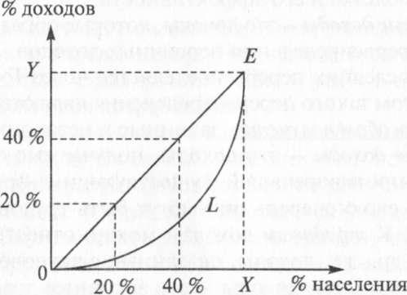Доходы являются фактором расслоения общества, возникновение в нем неравенства. Социальное неравенство заключается в неодинаковом доступе различных категорий к социально-значимым благам. Сущность экономического неравенства: меньшинство всегда владеет большей частью национального богатства. Закон Поррета согласно которому между уровнем доходов и числом их получателей существует прямая зависимость. Различия в уровне доходов на душу населения или на одного занятого – дифференциация дохода. Для измерения уровня неравенства в распределении доходов используют кривую Лоренца и индексы Джини.

Суть **кривой Лоренца** состоит в том, что если предположить абсолютное равенство в доходах (20% населения получает 20% всех доходов, 40% населения – 40% всех доходов и т. д.), то на графике это будет представлено в виде биссектрисы *ОЕ*.

В реальной же жизни распределение доходов неравномер­но. 20 % населения могут иметь 5 % доходов, 40 % населения - 16 % доходов и т.д. В этом случае на графике мы получим кри­вую*L,* которая называется кривой Лоренца. Чем дальше кри­вая L удаляется от прямой *ОЕ*, тем неравномерней распределя­ются доходы в обществе. Крайнее положение, которое может занимать эта кривая, совпадает с осями системы координат, образуя прямой угол ОХЕ. Треугольник, образуемый диагона­лью*ОЕ* и осями координат*ОХ* и*ХЕ,* характеризует крайнюю степень неравенства в распределении доходов, т.е. абсолютное неравенство. Это соответствует ситуации, когда 1 % семей по­лучает 100 % дохода, а другие не имеют ничего.

Количественна степень неравенства в распределении доходов можно вычислить с помощью **коэффициента Джини**, определяемого как отношение площади сегмента *OEL* к площади треугольника ОХЕ. Очевидно, что чем больше отклонение кривой от биссектрисы, тем больше будет площадь фигуры M и следовательно, тем больше коэффициент Джини будет приближаться к единице.

Для оценки дифференциации доходов широко используется такой показатель как **децильный коэффициент**, выражающий соотношения между средними доходами 10% наиболее высокооплачиваемых граждан и средними доходами 10% наименее обеспеченных.

27. Безработица и ее виды. Определение уровня безработицы и ее последствия. Закон Оукена. Социальная политика: сущность, цели, направления.

*Безработным*считается человек, который хочет работать, может рабо­тать, но не имеет раб. места.

Ур-нь безраб = число безраб/числ занятых и безраб*100%

Виды: *Фрикционна*я (связана с временными перерывами в работе из-за поисков новой работы.), *структурная* (возникает в связи с внедрением достижений НТП в произ-во, когда новой стр-ре рабочих мест не соот­ветствует сложившаяся профессионально-квалификацион­ная стр-ра рабсилы.) *Циклическая*связана с экон. циклами. *Сезонная* связана с неодинаковым V работы;; скрытая*,*когда число работников в про­изводстве превышает объективно необходимое.

Фрикционная и структурная — имеют место всегда. Поэтому занятость считается пол­ной, если уровень безработицы равен сумме фрикционной и структурной безработицы. Он называется естественным уровнем безработицы*.*

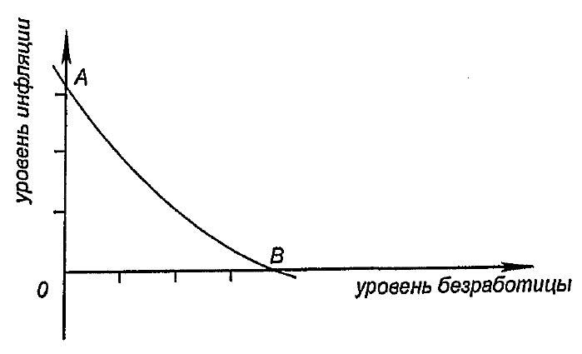Последствия без-цы не явл. однозначными. Безраб-ца дисциплинирует занятых работников, принуждает к повышению квалификации, обучению. Отрицательные черты через действие з-на Оукена: каждый 1 % прироста без-цы сверх ее естественного уровня приво­дит к отставанию VВВП на 2,5 %. Между инфл-й и занятостью существует тесная связь.

если безраб повышается на 1%, то ввп/ввп, потнц=2,5%

Связь между безраб и инфляц выражает график.

[Закон Оукена](https://studopedia.ru/10_198344_zakon-oukena.html) - эмпирическая зависимость между темпом роста безработицы и темпом роста ВНП. **Закон Оукена гласит**, что при повышении фактического уровня безработицы на 1% над ее естественным уровнем происходит уменьшение фактического [ВВП](https://studopedia.ru/2_59798_valoviy-vnutrenniy-produkt-vvp.html) по сравнению с потенциально возможным (при полной занятости) ВВП в среднем на 3%.

28. Мировой рынок и международная торговля. Международное движение факторов производства.

Предпосылки для формирования мирового рынка стали возникать в результате развития внутренних рынков отдельных стран, когда товары, услуги и мобильные факторы производства (труд и капитал) стали выходить за национально-государственные границы, что служит главным внешним признаком мирового рынка. Причины подобного выхода кроются в поиске новых сфер сбыта и путей эффективного международного взаимодействия.

Мировой рынок выполняет те же функции, что и внутренний, но при этом имеет и некоторые особенности. Так, мировой рынок в степени, большей, чем внутренний рынок, оптимизирует использование факторов производства, направляя их движение в наиболее экономически эффективные сферы хозяйствования.

Международная торговля для отдельной страны складывается из экспорта (за границу) и импорта. Целью международной торговли является достижение положительного внешнеторгового сальдо (разница между импортом и экспортом). Положительное внешнеторговое сальдо особенно важно для небольших экспортоориентированных стран, в которых ВВП может зависеть от продажи товаров за границу на 50 и более процентов.

Международное регулирование иностранных инвестиций осуществляется на уровне международных организаций (ООН, Всемирный банк, МВФ) и направлено на либерализацию инвестиционных отношений. Также с 60-70-х гг. активно стали приниматься международные инвестиционные соглашения (МИС), например двусторонние инвестиционные договоры, договоры об избежании двойного налогообложения, соглашения о свободной торговле и экономическом сотрудничестве и др.

Стимулами к привлечению иностранных инвестиций является возможность решения большинства экономических и социальных проблем и извлечение таких выгод, как:

дополнительный приток СКВ;

ввоз нового производственного оборудования;

создание современной рыночной инфраструктуры;

стимулирование появления предприятий, использующих новые и высокие технологии;

насыщение внутреннего рынка качественными потребительскими и промышленными товарами, повышение конкуренции и качества отечественной продукции;

увеличение экспорта и появление новых рынков сбыта и сырья;

повышение квалификации местной рабочей силы и приобретение опыта современного менеджмента;

ускорение развития регионов;

повышение уровня доходов населения и стимулирование спроса;

налаживание взаимовыгодных кооперационных связей иностранных инвесторов и отечественных производителей;

появление новых рабочих мест и т.д.

29. Международная миграция рабочей силы. Платежный баланс страны и его структура.

Международная миграция рабочей силы имеет длительную историю, но только в 20 в. она превратилась в одну из ведущих форм движения факторов производства, а значит, и отдельную сферу МЭО. Это обусловлено рядом причин:

интернационализацией хозяйственной жизни;

сильными социально-демографическими изменениями;

революцией в науке, технике и сфере информации;

развитием интеграционных процессов;

деятельностью ТНК.

## Торговый и платёжный баланс страны.

Торговый баланс – соотношение стоимости товаров, вывезенных из страны (экспорт) и товаров, ввезённых в страну (импорт).

Если экспорт больше импорта, баланс называется активным (положительным), наоборот – пассивным.

Платёжный баланс – соотношение суммы платежей поступивших из-за границы и ушедшим за границу. Торговый баланс является частью платежного баланса. Кроме этого, платёжный баланс включает приток капитала, выплаты дивидендов, баланс инвестиций, денежные переводы частных лиц.

Отрицательный торговый баланс может считаться нормальным, если он покрывается другими доходами из-за границы и платежный баланс остается положительным

30. Сущность валютных отношений. Международная валютная система. Классификация валют в зависимости от режима использования. Конвертируемость валют.

## Регулирование валютного курса

Валютный курс – выражение стоимости единиц одной валюты в других валютах.

Исторически, регулирование валютных курсов изменялось от золотого стандарта до свободного рыночного регулирования.

Золотой стандарт – стоимость золота, выраженная в определённой валюте. Соответственно валюты конвертируются друг в друга согласно стоимости золота.

Золотой стандарт связан с тем, что золотые монеты традиционно выступали в виде основных денег и стоимость золотых монет и их курс определялись массой (весом).

С появлением бумажных денег, золотой стандарт превратился в золотоделизму. Он предполагал, что банк, который выпускает бумажные деньги, гарантирует их обмен на определенное количество золота. Кризис экономик вначале 30-х, а также 2-ая мировая война, показали, что привязка к золоту ограничивает возможности экономического развития, а недоверие к бумажным деньгам приводит к изъятию золота из обращения и нарушению экономики.

В 1945 г. состоялась Бретто-Вудская конференция, на которой страны отошли от золотого стандарта, установили твёрдые курсы обмена между основными валютами, которые не могли колебаться более чем на 0,75 %, установлена строгая цена золота 35 $ за унцию (тройскую). Доллар сделан основной резервной валютой. При этом любые колебания курсов национальных валют необходимо было поддерживать на жестком уровне, продавая национальную валюту или покупая её в обмен на доллары, т.о. поддерживалось национальное экономическое равновесие мировой экономики.

Действие Бретто-Вудской системы привело к росту внешнего долга США и могло спровоцировать большую инфляцию. В итоге в 1971 г. В Ямайке было прекращено действие Бретто-Вудских соглашений и установлены плавающие курсы валют.

Сила рыночной экономики заключается в присущих ей механизмах саморегуляции ("невидимая рука", по выражению А. Смита). Если производители видят, что по существующим ценам их товары больше не покупаются, то они сами, по собственной инициативе, используют оба механизма корректировки, т.е. снизят как объем производимой продукции, так и цены на нее. Движущей силой такого поведения является получение прибыли. Если производители не будут реагировать на сигналы рынка, то они неизбежно окажутся вытесненными конкурентами и рискуют потерять свои капиталовложения.

Однако картина взаимодействия между уровнем цен, процентом, сбережениями и инвестициями не столь проста и однозначна. Поэтому классическая модель достижения равновесия не может считаться универсальной. В отличие от классиков Кейнс обосновал положение, согласно которому сбережения являются функцией не процента, а дохода. Цены (включая заработную плату) не гибки, а фиксированы; точку равновесия AD и AS характеризует эффективный спрос. Рынок товаров становится ключевым. Уравновешивание спроса и предложения происходит не в результате повышения или понижения цен, а вследствие изменения запасов.

Кейнсианская модель AD - AS — базовая для анализа процессов выпуска товаров и услуг и уровня цен в экономике. Она позволяет выявить факторы (причины) колебаний и последствия.

В краткосрочном периоде (два-три года) кривая совокупного предложения согласно кейнсианской модели будет иметь положительный наклон, близкий к горизонтальной кривой (AS1).

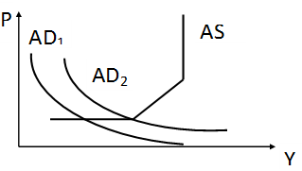***Макроэкономическое равновесие в краткосрочном периоде***

В данной модели возможны следующие варианты:

1) совокупное предложение превышает совокупный спрос. Сбыт товаров затруднен, запасы нарастают, рост производства тормозится, возможен его спад;

2) совокупный спрос обгоняет совокупное предложение. Картина на рынке иная: запасы сокращаются, неудовлетворенный спрос стимулирует рост производства.

Напомним, что согласно кейнсианским взглядам рынок не обладает внутренним механизмом, способным обеспечивать равновесие на макроуровне. Необходимо участие государства в этом процессе. Для анализа положения о равновесии при неполной занятости была предложена упрощенная модель Кейнса. Для исследования взаимосвязи процентной ставки и национального дохода на рынке товаров и рынке денег была разработана другая схема, объединившая анализ этих двух рынков.